Réponse au TP
Exercice 1 : Navigation et Gestion des fichiers
- Créer les dossiers rep1 rep2 et rep3

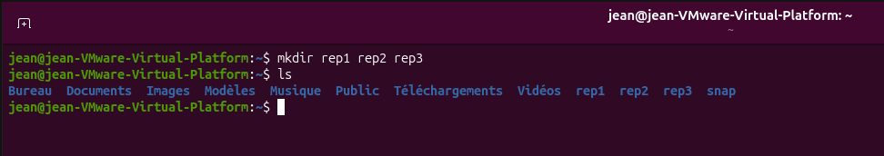
- Dans le répertoire rep1, créez un fichier vide nommé fich1.tx
- Copiez le fichier fich1.txt vers le répertoire rep2 en le renommant fich2.txt.

- Déplacez-vous dans le répertoire rep2.
- Affichez le chemin absolu du répertoire dans lequel vous vous trouvez.
- Supprimez le répertoire rep3

Exercice 2 : Gestion des Utilisateurs et des Groupes (Mode Root)
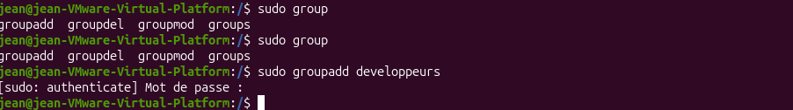
- Créez un groupe nommé developpeurs
- Créez un utilisateur nommé alice en lui attribuant le groupe developpeurs comme groupe secondaire

- Définissez un mot de passe pour l'utilisateur alice.
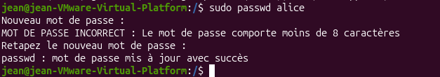
- Vérifiez que l'utilisateur alice a bien été créé et observez ses informations d'identification.


Exercice 3 : Droits d'accès (Permissions)
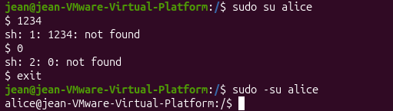
- Devenez l'utilisateur alice (ou utilisez votre utilisateur courant) et créez un fichier nommé projet.txt dans son dossier personnel.

- Modifiez les droits du fichier projet.txt pour que :
  - Le propriétaire ait tous les droits (lecture, écriture, exécution).
  - Le groupe ait uniquement les droits de lecture et d'exécution.
  - Les autres n'aient aucun droit.


- Modifiez à nouveau les droits du fichier projet.txt en utilisant la méthode symbolique pour ajouter le droit d'écriture au groupe.

